Муниципальное казенное общеобразовательное учреждение
средняя общеобразовательная школа №7
г. Михайловка, Волгоградской области

Агитбригада



Разработала:
Романовская
Елена Анатольевна,
воспитатель ГПД
Цели:
- Привлекать обучающихся к активной пропаганде ЗОЖ.
- Развивать творческие способности детей.

1. Приветствуем всех, кто время нашел
И в школу на праздник здоровья пришел.

2. Нет богатства краше, чем здоровье наше.
Всем известно, всем понятно,
Что здоровым быть приятно.
Только надо знать, как здоровым стать.

1. Мы будем откровенно рецепты выдавать,
Ведь в нашей школе знают,
Как правильно здоровье укреплять!

Айболит (с ромашкой)
Я учитель по здоровью,
Обучаю всех с любовью:
Как активным, сильным быть,
Как без грусти день прожить.
Правда, дети, мы ведь можем,
И гостям нашим поможем.

1. Рано утром просыпайтесь,
2. Солнцу нежно улыбайтесь,
3. И водою обливайтесь,
4. И зарядкой занимайтесь.

Айболит (проводит физминутку)

Дети:
1. Мы здоровьем дорожим, соблюдая свой режим.
Если будете стремиться распорядок выполнять,
Лучше будете работать,
Будет время отдыхать.
Если наш совет хороший,
Вы похлопайте в ладоши!

2. Физкультурой занимайтесь,
Чтоб здоровье сохранять,
И от лени постарайтесь
Побыстрее убежать.
Плюс хорошая фигура,
Вот, что значит физкультура!
В мире нет рецепта лучше,
Будь со спортом неразлучен.
Проживешь 100 лет –
Вот и весь секрет.
Если наш совет хороший,
Вы похлопайте в ладоши!

3. Мало спортом заниматься – надо правильно питаться.
Чтоб здоровым быть,
Учтите заранее,
Что Вам необходимо
Полезное питание.
И помните об этом,
Идя по магазинам,
Не сладости ищите –
Ищите витамины!
Постоянно нужно есть
Для здоровья Вашего:
Фрукты, овощи, омлет,
Творог и простоквашу.
Если наш совет хороший,
Вы похлопайте в ладоши!

4. Нам витамины как воздух нужны,
А с ними – порядок, уют, чистота,
эстетика. В общем, сама красота!
Ведь чистота – залог здоровья,
Чистота нужна везде,
Дома, в школе, на работе,
И на суше, и в воде.
Чтобы ни один микроб
Не попал случайно в рот,
Руки мыть перед едой,
Нужно с мылом и водой.
Наш рецепт совсем не сложный –
С грязью будьте осторожны!
Если наш совет хороший,
То похлопайте в ладоши!

(2 детей держась за руки)
5. Утром ранним поднимаясь,
Собираясь в добрый путь,
Умываясь, наряжаясь,
Ты улыбку не забудь!

С ней идти гораздо легче
И намного веселей,
С ней не давит груз на плечи,
И кругом полно друзей!

Улыбаться чаще стоит –
Интересней станет жить,
Ведь улыбка не позволит
Ни тебе, ни мне тужить.

Улыбнемся солнцу, лугу,
И травиночке любой,
Улыбнемся мы друг другу
Просто так сейчас, друг мой!

Песня «Дружба – это не работа»

Дети:
1. Мы открыли вам секреты,
Как здоровье сохранить.
Выполняйте все советы
И легко вам будет жить.

2. А в подарок вам сегодня
Эти соки принесли.
И Вас рады угостить!
Сок фруктовый нужно пить!

3. А вот и фрукты все отличные:
И свои и заграничные.
Ну, и фрукты – просто клад
Для больших и для ребят!
Угощайтесь, на здоровье!

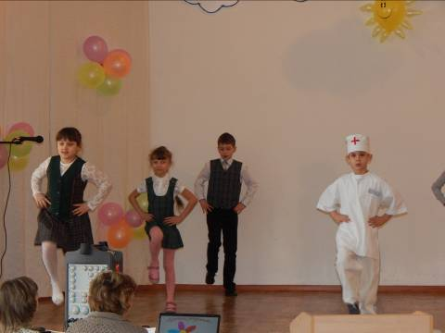
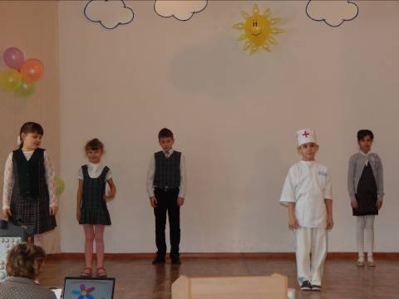
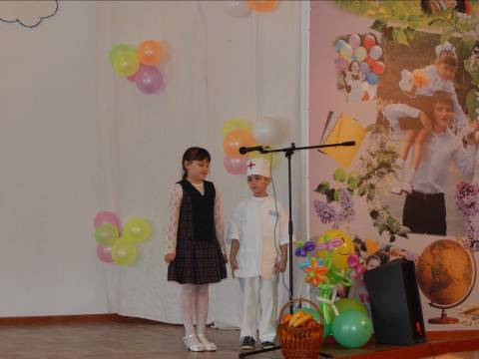
ПРИЛОЖЕНИЕ

